BTS Services informatiques aux organisations
Session 2016
E4 – Conception et maintenance de solutions informatiques
Coefficient 4
DESCRIPTION D’UNE SITUATION PROFESSIONNELLE
Épreuve ponctuelle | Contrôle en cours de formation
OPTION SISR | OPTION SLAM
NOM et prénom du candidat :  Vanbaelinghem Lucie |  | N° candidat :
Contexte de la situation professionnelle

Un hôpital demande une nouvelle application pour pouvoir afficher des tableaux de bords avec le taux d'occupation des lits de l'hôpital ordonné par mois et l'affichage d'un tableau de bord par année. Cette application pourra être modifiée pour évoluer par la suite.

Intitulé de la situation professionnelle
Application « Tableaux de bord »

Période de réalisation : 06/09/2016 au 21/03/2017 Lieu : Lycée Saint Rémi
Modalité : Seul En équipe
Principale(s) activité(s) concernée(s)²
A4.1.2 Conception ou adaptation de l’interface utilisateur d’une solution applicative
A4,1,5 Prototypage de composants logiciels
A4,1,9 Rédaction d'une documentation technique
A4,1,10 Rédaction d'une documentation d'utilisation
A4,1,3 Conception ou adaptation d'une base de données
Conditions de réalisation (ressources fournies, résultats attendus)
-Outil de développement (visual studio)
-Solution applicative qui fonctionne correctement
Productions associées
Base de données nom : tableauDeBord
Application (tableaudebord)
Documentation technique
Documentation utilisateur
Redmine
Modalités d’accès aux productions (Identifiant:VANBAELINGHEM Mot de passe:1639)
Toutes les productions sont disponibles dans mon dossier home sur le FTP
ftp://VANBAELINGHEM@192.168.1.234/homes/VANBAELINGHEM/VANBAELINGHEM/SIO2/PPE/Mission1
Modalités d’accès à la documentation des productions
Toutes mes documentations sont disponibles dans mon dossier home sur le FTP
ftp://VANBAELINGHEM@192.168.1.234/homes/VANBAELINGHEM/VANBAELINGHEM/SIO2/PPE/Mission1
Au verso de cette page, le candidat présente un descriptif détaillé de la situation professionnelle et des productions réalisées sous forme d’un rapport d’activité permettant notamment de mettre en évidence la démarche suivie et les méthodes retenues.

VERSO de la page de description d'une situation professionnelle.

Le contexte métier de cette situation est un hôpital qui nous demande de créer une application qui va permettre d'afficher le taux d'occupation des lits de ce dernier en affichant par année sur chaque tableau et par services sur un premier tableau. Le second tableau contient la durée moyenne des séjours par service et par année
Le contexte technologique de cette situation est la réalisation d’une application windows form qui doit se connecter à une base de données créée sur SQLserver pour récupérer les données de l’hôpital pour afficher sur un graphique le taux d’occupation des lits par service et également la durée moyenne.
La mission était la suivante :
Décrire les besoins de l'hôpital, structurer la base de données sur papier, créer la base de données sur SGBD, développer l'application sur visual studio, faire le lien entre l'application et la base de données, vérifier que tout fonctionne correctement, rédaction des documentations et suivi des tâches sur redmine.
- 1) Créer un redmine à partir d’une machine virtuelle (192.168.1.32) afin de noter toutes les étapes de ce projet et noter également les modifications à apporter.

- 2) J’ai aidé à la création de la BDD, on a commencé par la structurer sur papier puis sur SQL server (nom : tableauDeBord)

- 3) Remplir la BDD selon les informations demandées dans le contexte (patients, lits, services…)

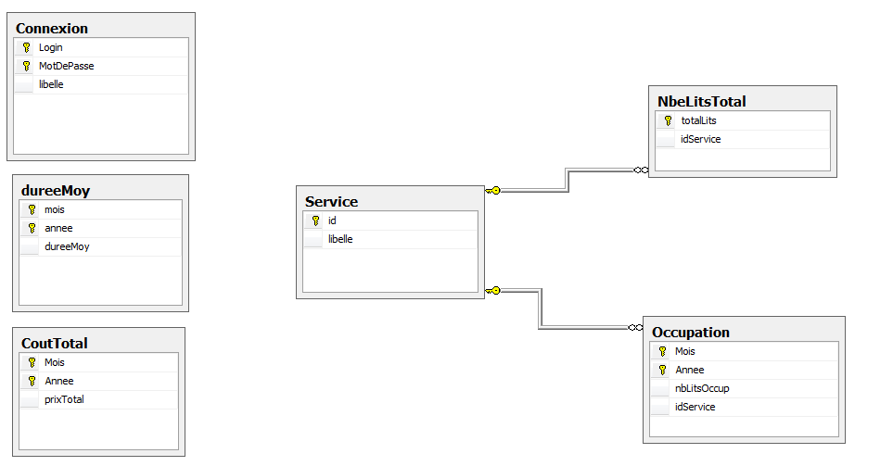
- 4) Penser sur papier à la structure de l’application windows form (l’ordre des fenêtres, leur utilité, leur esthétique…)

- 5) Développement sur visual studio, j'ai réaliser les différents IHM de cette application :
(voir page suivante)

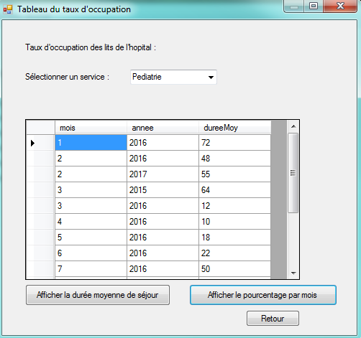

<---- fenêtre sur le taux d'occupation

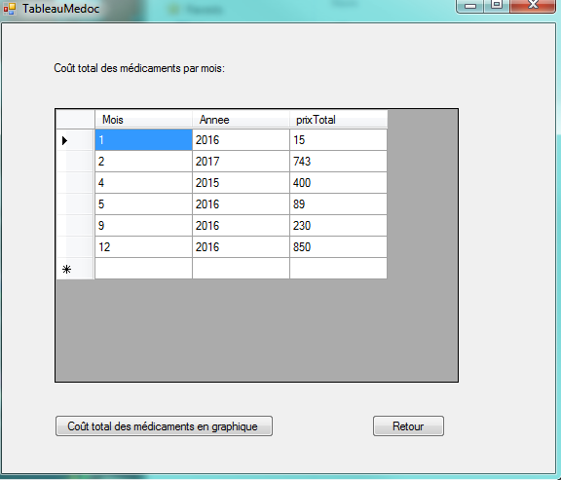

fenêtre sur la durée de séjour --->

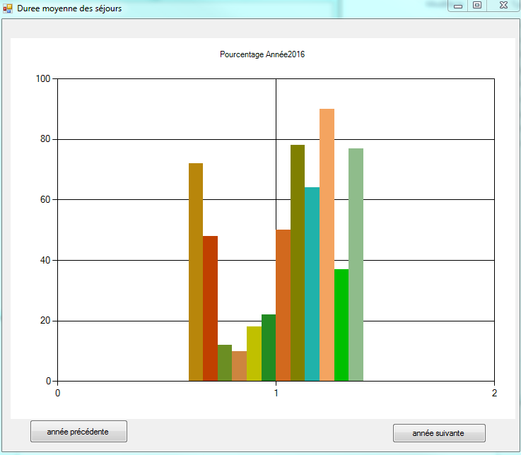

<--- Graphique des durées de séjour

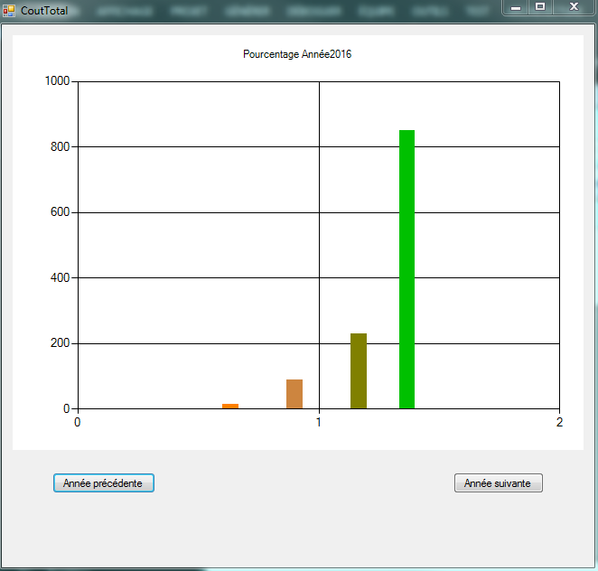

Graphique sur le coût total des médicaments --->

Conformément au référentiel du BTS SIO, le contexte doit être conforme au cahier des charges national en matière d’environnement technologique dans le domaine de spécialité correspondant à l’option du candidat.
En référence à la description des activités des processus prévue dans le référentiel de certification.
Conformément au référentiel du BTS SIO « Dans tous les cas, les candidats doivent se munir des outils et ressources techniques nécessaires au déroulement de l’épreuve. Ils sont seuls responsables de la disponibilité et de la mise en œuvre de ces outils et ressources. Les candidats qui n’en sont pas munis sont pénalisés dans les limites prévues par la grille d’aide à l’évaluation proposée par la circulaire nationale d’organisation. ». Il s’agit par exemple des identifiant, mot de passe, URL d’un espace de stockage et de la présentation de l’organisation du stockage.
Lien vers le document décrivant la situation professionnelle tant au niveau logiciel (par exemple service fourni par la situation, interfaces utilisateurs, description des classes, de la base de données…) que matériel (par exemple schéma complet de réseau mis en place et configurations des services).

